資質能力向上研修会

令和８年１月２５日（日）に、以下の内容で研修会を行いました。１０２名の会員が参加し、演習や協議を交えながら、危機管理や衛生管理など栄養教諭の職務に必要な知識や、『教員』としての在り方について学ぶ有意義な研修会となりました。

講義・演習１「危機管理」
講師：東浦町立北部中学校 栄養教諭 小田敦子 先生
講義・協議「栄養教諭が学校組織の一員になるために 教員研修計画」
講師：瀬戸市立にじの丘小学校 栄養教諭 杉野由起子 先生
講話 講師：愛知県教育委員会保健体育課 指導主事 平林加奈 先生
講義・演習２「栄養管理・衛生管理」
講師：西尾市立鶴城小学校 栄養教諭 丸山真奈美 先生

１ 講義・演習１「危機管理」
学校給食の危機管理について、この講義では特に窒息におけるリスク管理について学びました。
令和６年２月に福岡県みやま市で起きた痛ましい窒息事故について、市がまとめた事故発生時の詳細な記録や再発防止の取組を基に振り返り、「学校で栄養教諭ができることは何か」をグループで話し合いました。栄養教諭が関わり指導する内容として、献立作成時の配慮、児童生徒への指導、教職員への周知と事故発生時の緊急対応の標準化、家庭への啓発などがあげられるのではないかと活発な意見交換が行われました。
普段から栄養教諭は食育の視点で「よく噛んで食べる」指導を行っていますが、安全教育の視点も理解して、児童生徒や教職員に「よく噛んで食べる意味」を伝えていくことが必要であると御指導いただきました。
また、危機管理において、栄養教諭には「子どもを冷静に見る」「子どもの動きの特徴を理解し、危険を予知する」「教職員と共有し連携をとる」ことが求められており、子どもの命を絶対に守るという強い意志をもつことが重要であると御教示いただきました。

２ 講義・協議「栄養教諭が学校組織の一員になるために 教員研修計画」
栄養教諭が子どもの道しるべとなるべく学び続け、資質の向上を図っていく必要があるので、教員の研修計画について学び、栄養教諭の『教員』としての在り方を話し合いました。
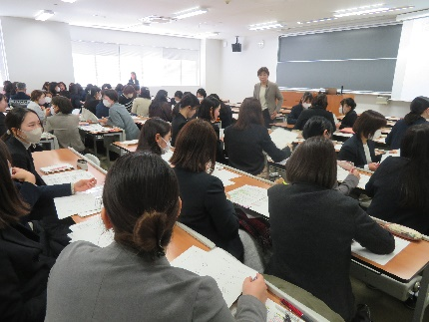
事前アンケート「栄養教諭の達成度調査」の結果を、さまざまな切り口から考察する中で、栄養教諭の職務や役割に関する課題が浮き彫りになり、それらについての解決策をグループで協議しました。単独校方式と共同調理場方式で異なった課題はありますが、共通している大切なことは、栄養教諭としての専門性だけでなく、児童生徒理解をはじめとした「教員としての資質」を高めていくこと、そして学校での存在意義を示すことができるように、校内研修（OJT）と校外研修を往還しながら、現在の自分に足りないスキルは何かを見つめ、研鑽し続けることであると学びました。

【協議の様子】
３ 講話
来年度４月から始まる予定である『学校給食費の抜本的な負担軽減』について、現在の国や県の方向性を御教示いただきました。また、今年度の３月に『第５次愛知県食育推進計画』が出されること、『学校給食の管理と指導』が改訂されることなどについて、御講話いただきました。来年度から学校給食には多くの新しい動きがあるため、そこで新情報を理解して自分の学校や施設での運用につなげるように検討することの重要性について学びました。

４ 講義・演習２「栄養管理・衛生管理」

【講義・演習２の様子】
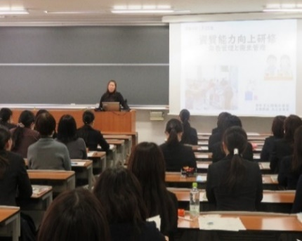
衛生管理について、調理従事者への研修や行政関係者へ説明の際に
は何が必要かを学びました。他者に理解してもらうためには、まず栄
養教諭が衛生管理について十分理解していなければいけません。自分
の得意と不得意を把握した上で、なぜそれをしなければならないのか
根拠を基に説明できるようになること、自分の考えや判断基準をもつ
ことの重要性など、栄養教諭に必要な考え方や伝え方について御教示
いただきました。
－参加者の声－
・窒息事故は、常に起きる可能性があるという視点をもち合わせ、日々、子どもたちのことを考えて、給食管理、食育を担い、学校運営に関わっていく必要があると思いました。学校運営では「安全教育」の視点で栄養教諭の立場から考え、対策を講じなければならないと新たな知見を得ることができました。他市の取組から、消防庁が出している動画があることや消防署の方に実技訓練を受けたという事例があったので、今後の校内研修で実技も含めた現職研修ができないか、教職員に向けて提案する内容を検討していきたいです。
・研修は目的と根拠をもって実施されていることを理解するとともに、栄養教諭が学校組織の一員として配置されている意味について改めて考える機会となりました。アンケート結果や協議から、発信力やコーディネート力といった教員としての資質に課題があることが分かりました。今後は、研修で得た知識を一つずつ実践に移し、発信力やコーディネート力の向上を図っていきたいです。また、給食の時間や委員会活動などを通して児童生徒の様子を丁寧に見取り、その気付きを担任等と積極的に共有し生かすことで、学校全体の食育推進につなげていきます。
・「学校給食の管理と指導」八訂版や「第５次食育推進基本計画」、「学校給食費の根本的な負担軽減」など、来年度に向けた最新情報を把握する重要性を改めて認識しました。今後は、八訂版が届き次第、読み込み、調理員や行政関係者に正確に伝え、業務改善に反映させていきます。また、第５次食育推進計画の内容を全体計画に落とし込み、組み込んでいきたいです。
・栄養教諭として「相手に伝える話し方」の重要性を改めて実感しました。伝える力は、正しい知識やエビデンスを自分の中で整理した上で、相手の立場や状況を考え、要点を絞って簡潔に伝えることが大切であると学びました。また、衛生管理や「学校給食の管理と指導」に関する知識を改めて確認し、自分の得意・不得意を把握することで、正確な判断や指導につなげられることを学びました。今後は、「学校給食の管理と指導」八訂版の変更点を理解し、優先順位を考えながら、調理員の研修や行政へ説明を行う際に、分かりやすく伝えられるよう準備を進めたいと思います。

